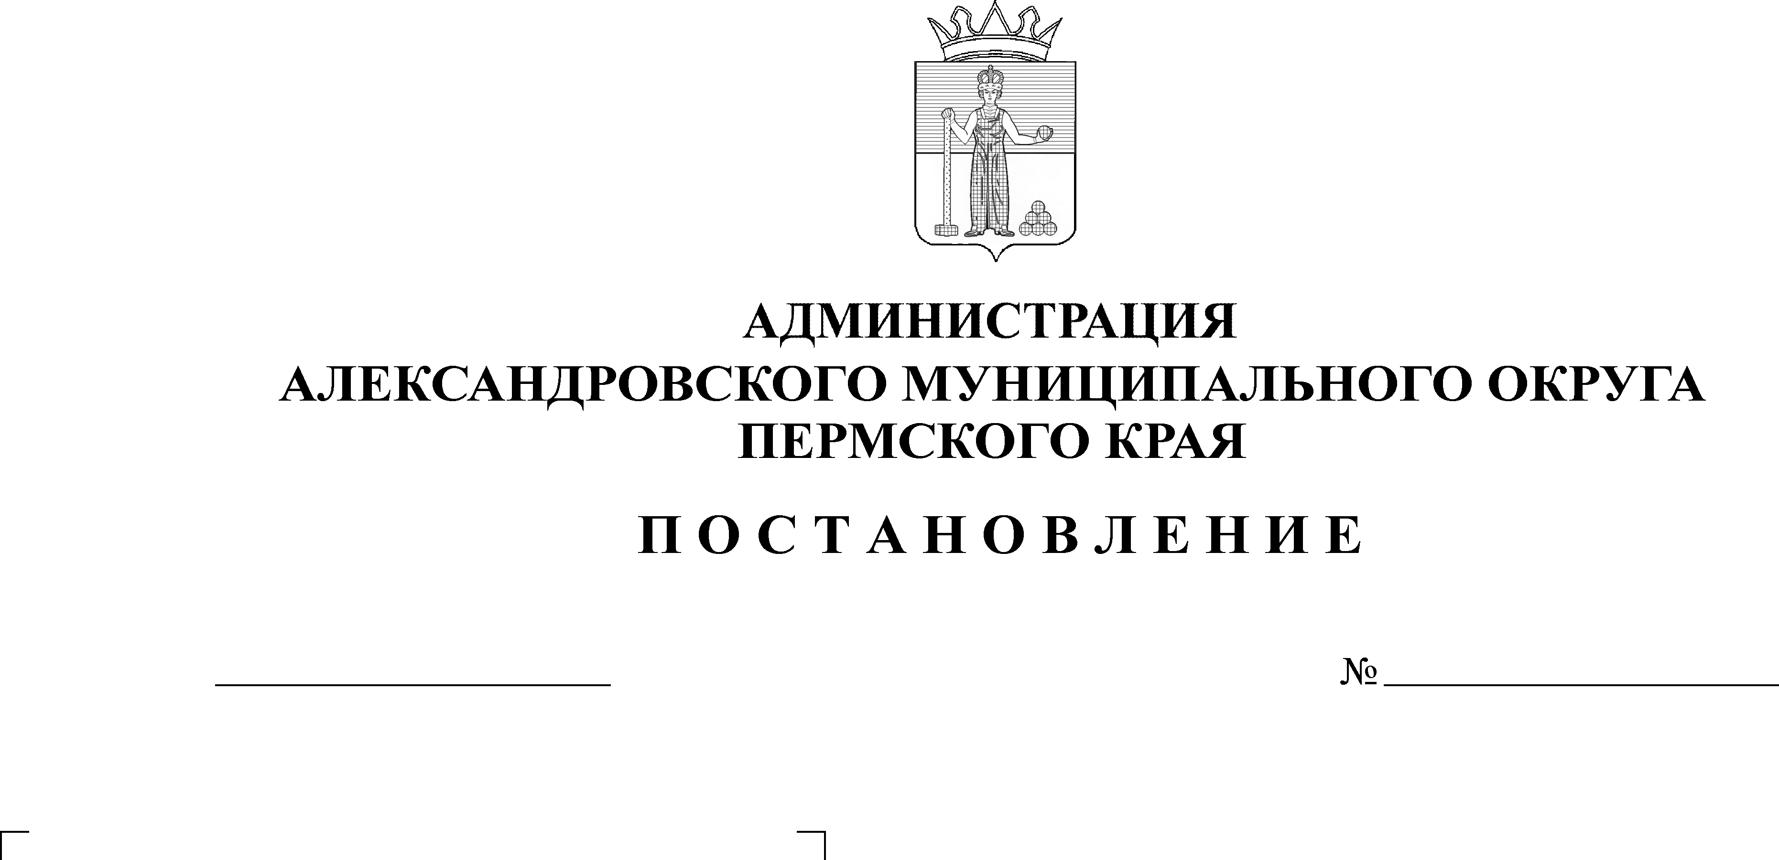
О внесении изменений в поста-новление администрации Алек-сандровского муниципального района от 12 октября 2020 г.
№ 551

1318
30.08.2024

В соответствии со статьей 134 Трудового Кодекса Российской Федерации, в целях исполнения Указа Президента Российской Федерации от 07 мая 2012 г. № 597 «О мероприятиях по реализации государственной социальной политики»,
администрация Александровского муниципального округа ПОСТАНОВЛЯЕТ:
1. Проиндексировать тарифные ставки, оклады (должностные оклады) работников муниципальных дошкольных образовательных учреждений Александровского муниципального округа с 01 октября 2024 года на 4,9%.
2. Внести в Положение о системе оплаты труда работников муниципальных дошкольных образовательных учреждений Александровского муниципального округа, утвержденное постановлением администрации Александровского муниципального района от 12 октября 2020 г. № 551, следующие изменения:
2.1. абзац первый пункта 6.2.4 изложить в следующей редакции:
«6.2.4. Должностной оклад руководителю дошкольного образовательного учреждения устанавливается в кратном соотношении к базовой ставке должностного оклада исходя из категории учреждения. Размер базовой ставки должностного оклада руководителя дошкольного образовательного учреждения составляет 25 436 рублей.».
2.2. Приложение 1 изложить в редакции согласно приложению к настоящему постановлению.
3. Опубликовать настоящее постановление в сетевом издании официальный сайт Александровского муниципального округа Пермского края (www. aleksraion.ru).
4. Настоящее постановление вступает в силу с момента опубликования.
Глава муниципального округа –
глава администрации Александровского
муниципального округа О.Э. Лаврова
Приложение к постановлению администрации Александровского муниципального округа
от 30.08.2024 № 1318

Приложение 1

к Положению о системе

оплаты труда работников муниципальных дошкольных образовательных учреждений Александровского муниципального округа

СХЕМА
тарифных ставок, окладов (должностных окладов) работников
муниципальных дошкольных образовательных учреждений
Александровского муниципального округа

1. Профессиональная квалификационная группа
«Общеотраслевые должности служащих первого уровня»

N п/п | Квалификационные уровни | Наименование должности | Минимальные размеры тарифных ставок, окладов (должностных окладов) (в рублях)
1 | 2 | 3 | 4
1.1 | 1-й квалификационный уровень | Секретарь  Делопроизводитель  Кассир  Секретарь-машинистка  Калькулятор  Другие должности, отнесенные к данному уровню * | 5322

2. Профессиональная квалификационная группа
«Общеотраслевые должности служащих второго уровня»

N п/п | Квалификационные уровни | Наименование должности | Минимальные размеры тарифных ставок, окладов (должностных окладов) (в рублях)
1 | 2 | 3 | 4
2.1 | 2-й квалификационный уровень | Заведующий складом  Заведующий хозяйством  Другие должности, отнесенные к данному уровню * | 7745

3. Профессиональная квалификационная группа
«Должности работников учебно-вспомогательного персонала первого уровня»

N п/п | Квалификационные уровни | Наименование должности | Минимальные размеры тарифных ставок, окладов (должностных окладов) (в рублях)
1 | 2 | 3 | 4
3.1 | 1-й квалификационный уровень | Вожатый  Помощник воспитателя  Секретарь учебной части  Другие должности, отнесенные к данному уровню * | 4884

4. Профессиональная квалификационная группа
«Должности работников учебно-вспомогательного персонала второго уровня»

N п/п | Квалификационные уровни | Наименование должности | Минимальные размеры тарифных ставок, окладов (должностных окладов) (в рублях)
1 | 2 | 3 | 4
4.1 | 1-й квалификационный уровень | Дежурный по режиму  Младший воспитатель  Другие должности, отнесенные к данному уровню * | 5322

5. Профессиональная квалификационная группа
«Должности педагогических работников»

N п/п | Квалификационные уровни | Наименование должности | Минимальные размеры тарифных ставок, окладов (должностных окладов) (в рублях)
1 | 2 | 3 | 4
5.1 | 1-й квалификационный уровень | Инструктор по труду  Инструктор по физической культуре  Музыкальный руководитель  Старший вожатый | 10907
5.2 | 2-й квалификационный уровень | Инструктор-методист  Концертмейстер  Педагог дополнительного образования  Педагог-организатор  Социальный педагог  Тренер-преподаватель | 11451
5.3 | 3-й квалификационный уровень | Воспитатель  Мастер производственного обучения  Методист  Педагог-психолог  Старший инструктор-методист  Старший педагог  дополнительного образования  Старший тренер-преподаватель | 11791
5.4 | 4-й квалификационный уровень | Педагог-библиотекарь  Преподаватель  Преподаватель-организатор ОБЖ  Руководитель физического воспитания  Старший воспитатель  Старший методист  Тьютор  Учитель  Учитель-дефектолог  Учитель-логопед (логопед) | 12382

6. Профессиональная квалификационная группа
«Общеотраслевые профессии рабочих первого уровня»

N п/п | Квалификационные уровни | Наименование должности | Минимальные размеры тарифных ставок, окладов (должностных окладов) (в рублях)
1 | 2 | 3 | 4
6.1 | 1-й квалификационный уровень | Гардеробщик  Грузчик  Дворник  Истопник  Кочегар котельной (2,3 разряд)  Кладовщик  Кастелянша  Кухонный рабочий (2 разряд)  Машинист по стирке и ремонту спецодежды (2 разряд)  Мойщик посуды (1, 2 разряд)  Плотник (2,3 разряд)  Повар (2,3 разряда)  Подсобный рабочий (1,2 разряд)  Рабочий по комплексному обслуживанию и ремонту зданий (2, 3 разряд)  Рабочий по стирке и ремонту спецодежды  Слесарь-ремонтник (2, 3 разряд)  Слесарь-сантехник (2,3 разряд)  Слесарь-электрик по ремонту электрооборудования (2,3 разряд).  Сторож (вахтер)  Уборщик производственных помещений  Уборщик служебных помещений Уборщик территорий  Швея (2,3 разряда)  Другие профессии рабочих, по которым предусмотрено присвоение 1,2,3-го квалификационных разрядов в соответствии с Единым тарифно-квалификационным справочником работ и профессий рабочих **. | 3801
6.2 | 2-й квалификационный уровень | Профессии рабочих, отнесенные к первому квалификационному уровню, при выполнении работ по профессии с производным названием «старший» | 4038

7. Профессиональная квалификационная группа
«Общеотраслевые профессии рабочих второго уровня»

N п/п | Квалификационные уровни | Наименование должности | Минимальные размеры тарифных ставок, окладов (должностных окладов) (в рублях)
7.1 | 1-й квалификационный уровень | Водитель автомобиля (4,5 разряд)  Кочегар котельной (4,5 разряд)  Повар (4, 5 разряда)  Повар детского питания (5 разряд)  Рабочий по комплексному обслуживанию и ремонту зданий (4 разряд)  Слесарь-ремонтник (4,5 разряд) Слесарь-сантехник (4,5 разряд)  Слесарь электрик по ремонту электрооборудования (4,5 разряд)  Швея (4,5 разряда)  Другие профессии рабочих, по которым предусмотрено присвоение 4 и 5 квалификационных разрядов в соответствии с Единым тарифно-квалификационным справочником работ и профессий рабочих **. | 4378
7.2 | 2-й квалификационный уровень | Водитель автомобиля (6, 7 разряд) Кочегар котельной (6 разряд)  Повар (6 разряд)  Слесарь-ремонтник (6, 7 разряд) Слесарь-сантехник (6 разряд) Слесарь электрик по ремонту электрооборудования (6,7 разряд)  Швея (6 разряд)  Другие профессии рабочих, по которым предусмотрено присвоение 6 и 7 квалификационных разрядов в соответствии с Единым тарифно-квалификационным справочником работ и профессий рабочих **. | 5322
7.3 | 3-й квалификационный уровень | Слесарь-ремонтник (8 разряд)  Слесарь электрик по ремонту электрооборудования (8 разряд)  Другие профессии рабочих, по которым предусмотрено присвоение 8 квалификационного разряда в соответствии с Единым тарифно-квалификационным справочником работ и профессий рабочих **. | 5867
7.4 | 4-й квалификационный уровень | Профессии рабочих, предусмотренных 1-3 квалификационными уровнями настоящей профессиональной квалификационной группы, выполняющих важные (особо важные) и ответственные работы***. | 8356

* Наименования должностей работников и отнесение их должностей к квалификационным уровням устанавливаются и производятся в соответствии с Приказом Министерства здравоохранения и социального развития Российской Федерации от 29 мая 2008 г. № 247н «Об утверждении профессиональных квалификационных групп общеотраслевых должностей руководителей, специалистов и служащих» и Квалификационным справочником должностей руководителей, специалистов и других служащих, утверждённым Постановлением Министерства труда и социального развития Российской Федерации от 21 августа 1998 г. № 37 «Об утверждении квалификационного справочника должностей руководителей, специалистов и других служащих».
** Наименования профессий рабочих, отнесение профессий рабочих к квалификационным уровням и присвоение им разрядов производится в соответствии с Приказом Министерства здравоохранения и социального развития Российской Федерации от 29 мая 2008 г. № 248н «Об утверждении профессиональных квалификационных групп общеотраслевых профессий рабочих» и Единым тарифно - квалификационным справочником работ и профессий рабочих, утвержденным Постановлением Госкомтруда СССР, Секретариата ВЦСПС от 31 января 1985 г. № 31/3-30 «Об утверждении «Общих положений единого тарифно-квалификационного справочника работ и профессий рабочих народного хозяйства СССР»; раздела «Профессии рабочих, общие для всех отраслей народного хозяйства», Постановлением Министерства труда РФ от 10 ноября 1992 г. № 31 «Об утверждении тарифно-квалификационных характеристик по общеотраслевым профессиям рабочих».
*** Минимальный размер оклада, предусмотренный для 4-го квалификационного уровня профессиональной квалификационной группы «Общеотраслевые профессии рабочих второго уровня», устанавливается высококвалифицированным рабочим, постоянно занятым на особо сложных и ответственных работах, к качеству исполнения которых предъявляются специальные требования. Вопрос об установлении конкретному рабочему минимального размера оклада, предусмотренного для 4-го квалификационного уровня профессиональной квалификационной группы «Общеотраслевые профессии рабочих второго уровня», решается руководителем дошкольного образовательного учреждения по согласованию с профсоюзным органом и (или) иным представительным органом, сформированным на выборной основе трудовым коллективом с учетом квалификации, объема и качества выполняемых им работ в пределах средств, направляемых на оплату труда младшего обслуживающего персонала учреждения.

Примечание: В минимальные тарифные ставки, оклады (должностные оклады) педагогических работников включен размер ежемесячной денежной компенсации на обеспечение книгоиздательской продукцией и периодическими изданиями, установленной по состоянию на 31 декабря 2012 г.
Рассылается: дело, Мерцалова Е.А., МКУ «Центр бухгалтерского учета», отдел экономики, финансовое управление, сайт, прокуратура, отдел муниципальной службы и противодействия коррупции, управление образования.

